# UiPath选择器介绍

要自动执行用户界面中的特定操作，您需要与各种窗口，按钮，下拉列表以及许多其他交互。大多数RPA产品都依靠UI元素在屏幕上的位置来做到这一点，而这种方法一点都不可靠。为了克服这个问题，UiPath Studio使用了我们所谓的选择器。它们以XML片段的形式存储图形用户界面元素及其父元素的属性。在大多数情况下，选择器是由Studio自动生成的，不需要您的进一步输入，尤其是在您要自动化的应用具有静态用户界面的情况下。但是，某些软件程序的布局和属性节点具有易变的值，例如某些Web应用程序。UiPath Studio无法预测这些变化，因此，您可能必须手动生成一些选择器。

选择器具有以下结构：

<node_1/><node_2/>...<node_N/>

最后一个节点代表您感兴趣的GUI元素，而前面的所有节点代表该元素的父元素。<node_1>通常称为根节点，代表应用程序的顶部窗口。每个节点都有一个或多个属性，可帮助您正确识别所选应用程序的特定级别。

每个节点具有以下格式：

<ui_system attr_name_1='attr_value_1' ... attr_name_N='attr_value_N'/>

每个属性都有一个分配的值。选择具有恒定值的属性很重要。如果每次启动应用程序时属性值都发生变化，那么选择器将无法正确识别元​​素。选择器存储在活动的“ 属性”面板中的“ 输入”>“目标”>“选择器”下。与图形元素有关的所有活动均具有此属性。

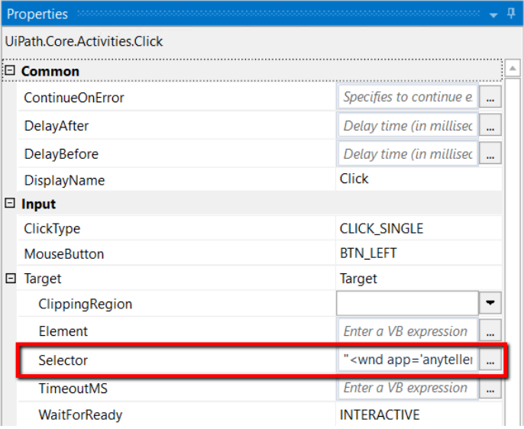

使用“ 选择器编辑器”窗口，您可以查看自动生成的选择器并对其进行编辑及其属性。要访问此窗口，请在Workflow Designer面板中，单击选项按钮活动正文中的“选项” 按钮，然后选择“ 编辑选择器”。

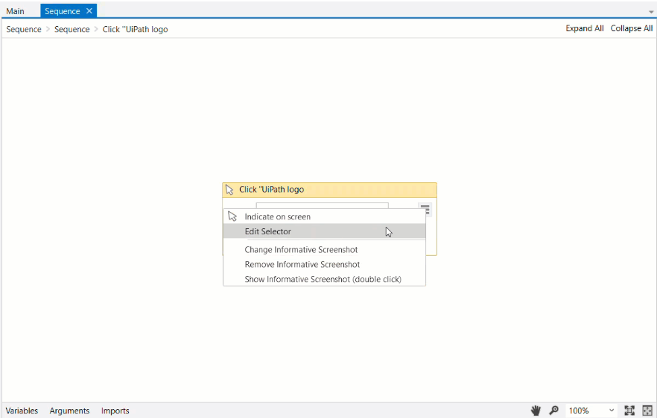

也可以通过使用“ 属性”面板中 “ 选择器”字段旁边的“省略号” 按钮来完成此操作。

